**光（凸透镜、凸透镜成像规律与应用）**

1．**（2019静安二模）**如图5所示的各种透镜中，能够会聚太阳光的是图_______所示的透镜（选填序号）。

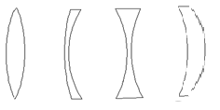

图5

1. (b) (c) (d)

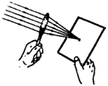

图4

2．**（2019长宁二模）**如图4所示，将凸透镜正对太阳光，在透镜另一侧的纸上可以得到一个很小很亮的光点，这说明了凸透镜对光线有______作用，该光点叫做凸透镜的______。

3. **（2020浦东新区二模）**下列光学器具中，能会聚太阳光的是（ ）

A. 穿衣镜 B. 潜望镜 C. 凸透镜 D. 凹透镜

4．**（2018青浦二模）**物体放在凸透镜前16厘米处，在透镜另一侧的光屏上成一个倒立缩小的像。该凸透镜的焦距可能为（ ）

A．5厘米 B．8厘米 C．10厘米 D．20厘米

5．物体在离凸透镜15厘米处的光屏上产生一个清晰、缩小的像，则凸透镜的焦距可能是（ ）

A．5厘米 B．10厘米 C．15厘米 D．30厘米

6．**（2019松江区二模）**离凸透镜30厘米的光屏上得到一个清晰的烛焰像，则该凸透镜的焦距可能为 （ ）

A．20厘米 B．30厘米 C．40厘米 D．50厘米

7．**（2019青浦二模）**物体沿主光轴逐步靠近凸透镜的过程中，在另一侧，光屏在距离凸透镜16厘米和24厘米处时分别能得到缩小和放大的像，则该透镜的焦距可能为（ ）

A．8厘米 B．10厘米 C．12厘米 D．16厘米

8．物体从距凸透镜24厘米处，沿主光轴移动到距透镜16厘米处的过程中，光屏上所成的像，由缩小的像变为放大的像，则该透镜的焦距可能为（ ）

A．8厘米 B．10厘米 C．12厘米 D．16厘米

9．**（2018静安区二模）**在掌心中滴一滴水珠，水珠下会有手纹的“清晰”像，这个“清晰”像是手纹的（ ）

A．倒立放大的像 B．倒立缩小的像

C．正立等大的像 D．正立放大的像

10.**（2020宝山二模）**下列光学器具在使用中，成倒立实像的是（　　）

A. 幻灯机镜头 B. 放大镜 C. 穿衣镜 D. 近视眼镜

11．**（2019闵行区二模）**在各种不同色光中， 光、绿光、蓝光叫做三原色光。某凸透镜的焦距为5厘米，将发光体放在该透镜主光轴上距离凸透镜35厘米处，它经透镜所成的像是倒立、 的实像，利用这个成像规律可以制成 （选填“照相机”、“幻灯机”或“放大镜”）。

12. 如图7甲所示是一款智能手机，现利用其先后拍下同一轿车的两张照片如图7乙、丙所示（设摄像头焦距不变），其摄像头相当于一个___________镜，拍摄照片乙与拍摄照片丙相比，拍摄________（选填“乙”或“丙”）时摄像头离小车更远些。把一个凸透镜对准太阳光，可在凸透镜20厘米处得到一个最小、最亮的光斑，若将一物体放在离焦点4厘米处，则凸透镜所成的像的情况是___________的像（选填序号）。

①倒立、缩小 ②倒立、放大 ③正立、缩小 ④正立、放大

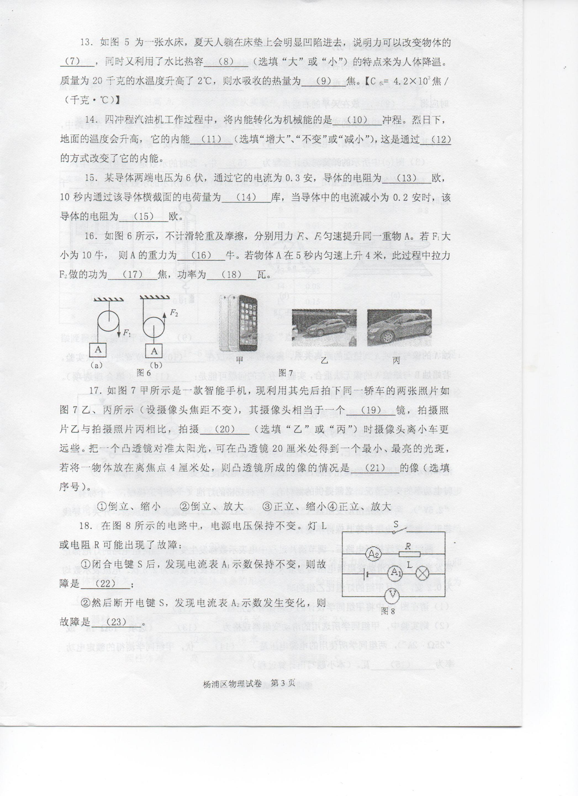

13．图11中，画出了光通过透镜前后的方向。在图11(a)、(b)中填上适当类型的透镜。

（a） （b）

图7

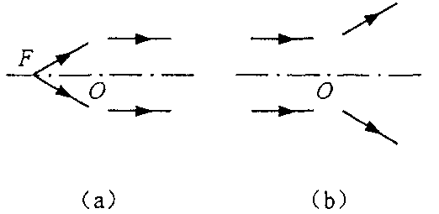

图11

14．在图7（a）、（b）中分别画出适当的透镜。

网15．**（2019闵行二模）**在图6中，根据凹透镜的性质，完成光路图。

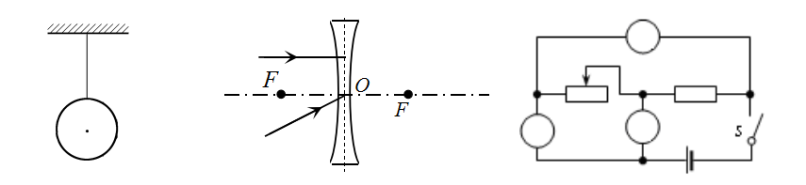

图6

16. “验证凸透镜成像规律”的主要实验器材如图17所示，其中A为 。实验前要调整透镜和光屏的中心与烛焰的中心在 。实验中凸透镜的焦距为10厘米，将凸透镜和蜡烛放在图示位置，移动光屏可得到一个 （选填“缩小”或“放大”）的像。若将蜡烛放置在45厘米刻度处，应从 （选填“蜡烛”或“光屏”）一侧观察像。

0

10

20

30

40

50

60

70

80

90

cm

A

图17

17．**（2019长宁二模）**在“探究凸透镜成像的规律”实验中，首先应调节凸透镜和光屏的高度，使它们的中心与烛焰的中心在_________；当物距大于焦距时，找像的方法是__________。

18. **（2020长宁二模）**如图所示，平行光源射向凸透镜的光线，恰能在光具座右侧光屏上形成一个亮点，该凸透镜的焦距为____厘米。将光源取下换成一根电子蜡烛，保持蜡烛和透镜的位置不变，为使光屏上成清晰的烛焰像，应将光屏向____移动，相对物的大小，像是______的。

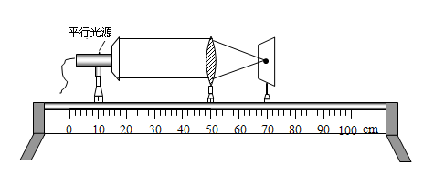

19．如图14所示，在“探究凸透镜成像规律”的实验中，将凸透镜置于光具座上50厘米刻度处时，平行于主光轴的光线经过凸透镜后会聚于60厘米刻度处，凸透镜的焦距为 厘米；当蜡烛置于图中 点处能成放大的像（选填字母）。

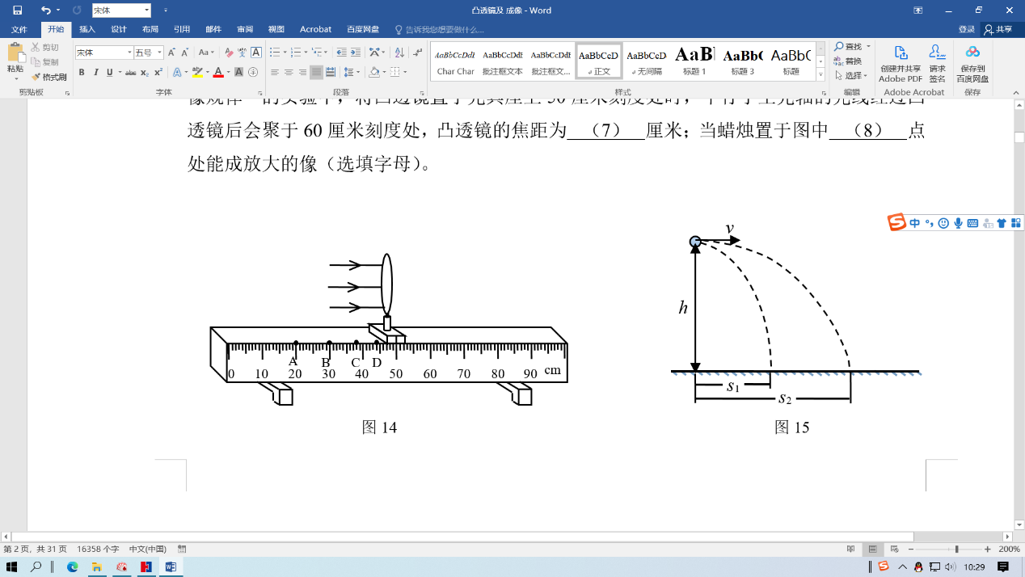

20．**（2019虹口二模）**在图12中，凸透镜的焦距为10厘米。实验时应先调整光屏的________，以保证烛焰的像能成在光屏的_________；若保持图中透镜的位置不变，将蜡烛移至光具座的“35厘米”刻度处，则应在__________厘米刻度范围内移动光屏寻找像（选填“60~70”或“大于70”）；若将蜡烛移至光具座的“42厘米”刻度处，则在___________一侧透过凸透镜可以看到像（选填“蜡烛”或“光屏”）。

图12

0

10

20

30

40

50

60

70

80

90

cm

图18

21．**（2020闵行二模）**进行“验证凸透镜成像规律”实验时，当蜡烛、凸透镜和光屏分别位于如图14所示位置时，光屏上恰好出现一清晰的像，此时像距为 厘米，该像一定比物体 （选填“大”或“小”）。利用这个成像规律可以制成 （选填“幻灯机”或“放大镜”）。

图14

0

10

20

30

40

50

60

70

80

90

cm

22．**（2019黄浦二模）**在“探究平面镜成像特点”的实验中，实验时采用玻璃板替代平面镜，是为了便于确定 ；选择两只完全相同的蜡烛进行实验的目的是为了确定 。在“验证凸透镜成像规律”的实验中，若凸透镜的焦距为10厘米，将凸透镜置于光具座上图18所示位置时，在距B点5厘米的光屏上能找到清晰的像，则这个像一定是 的（选填“放大”或“缩小”），此时蜡烛位于光具座的 厘米两条刻度线之间（选填“0~30”、“30~40”或“ 40~50”）。

0

10

20

30

40

50

60

70

80

90

cm

B

图18

23．**（2019金山二模）**在“探究凸透镜成像的规律”的实验中，首先要使凸透镜和光屏的中心跟 的中心大致在同一高度，以保证凸透镜所成的实像落在光屏的 。实验中保持凸透镜位置不变（如图13所示），当蜡烛移到距A点5厘米刻度处时，光屏放置在B、C、D、E中的某一点恰好得到清晰等大的实像，则凸透镜焦距为 厘米。

A

E

B

C

D

0

10

20

30

40

50

60

70

80

90

cm

图13

24．**（2019杨浦二模）**在焦距为5厘米、10厘米或15厘米的凸透镜中选择一个置于光具座的B点处，如图19所示。在光具座上将蜡烛、光屏分别置于透镜两侧，调整透镜和光屏的高度，使它们的中心与烛焰的中心在 高度，为了使烛焰的像能成在光屏 。将蜡烛置于A点，在CD间移动光屏时，可看到一个清晰的像，则实验所用透镜的焦距可能是 厘米。保持蜡烛与光屏的位置不变，为了得到另一种性质的像，可将凸透镜向 移动（选填“左”或“右”）。

图19

B

A

C

D

0

10

20

30

40

50

60

70

80

90

25．在探究凸透镜成像实验中，蜡烛、凸透镜和光屏在光具座上的位置如图2所示，此时在光屏上得到烛焰清晰的像；若保持透镜位置不变，将蜡烛移到光具座的35厘米刻度处，对于此时成像的性质判断正确的是

0

10

20

30

40

50

60

70

80

90

cm

图2

A 一定是放大的像 B 一定是缩小的像

C 可能是正立的像 D 一定是正立的像

26．**（2017嘉定、宝山区二模）**在验证凸透镜成像实验中，蜡烛、凸透镜和光屏在光具座上的位置如图2所示，此时在光屏上得到烛焰清晰的像；若保持透镜位置不变，将蜡烛在光具座上移动5厘米，对于此时成像的性质判断正确的是 （ ）

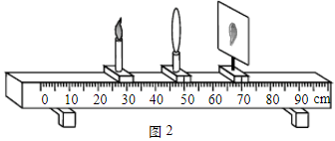

A．一定是缩小的实像 B．可能是放大的实像

C．一定是正立的虚像 D．可能是放大的虚像

27．在图13所示的光具座上标有的A、B、C、D、E五点。当凸透镜放置在这五点中的某点处，恰有两点到透镜所在点的距离分别等于该透镜的焦距、两倍焦距，该透镜的焦距为 厘米。接着将发光物置于光具座的A点处，光屏在E点附近能得到一个缩小的像，该凸透镜应放置在光具座的 点。

若不改变上述发光物与光屏的位置，将凸透镜向 点移动（选填“A”或“E”），光屏上可再次得到一个实像，该像是 的（选填 “缩小”、“等大”或“放大”）。

图13

0

10

20

30

40

50

60

70

80

90

cm

A

B

C

D

E

28. **（2020宝山二模）**在“探究凸透镜成像规律”的实验中，所选凸透镜的焦距为10厘米。安装好实验器材后，发现光屏上呈现图所示的烛焰的像，我们可以判定凸透镜和光屏的中心跟烛焰的中心________同一高度（选填“在”或 “不在”）。器材规范调整好后，移动光屏至图所示位置时，在光屏上得到有一个清晰的像，比较像与物，可以得出此时凸透镜所成的像是一个_______的像；测取光屏、烛焰分别至凸透镜的距离，可以比较得出此时像距______物距。

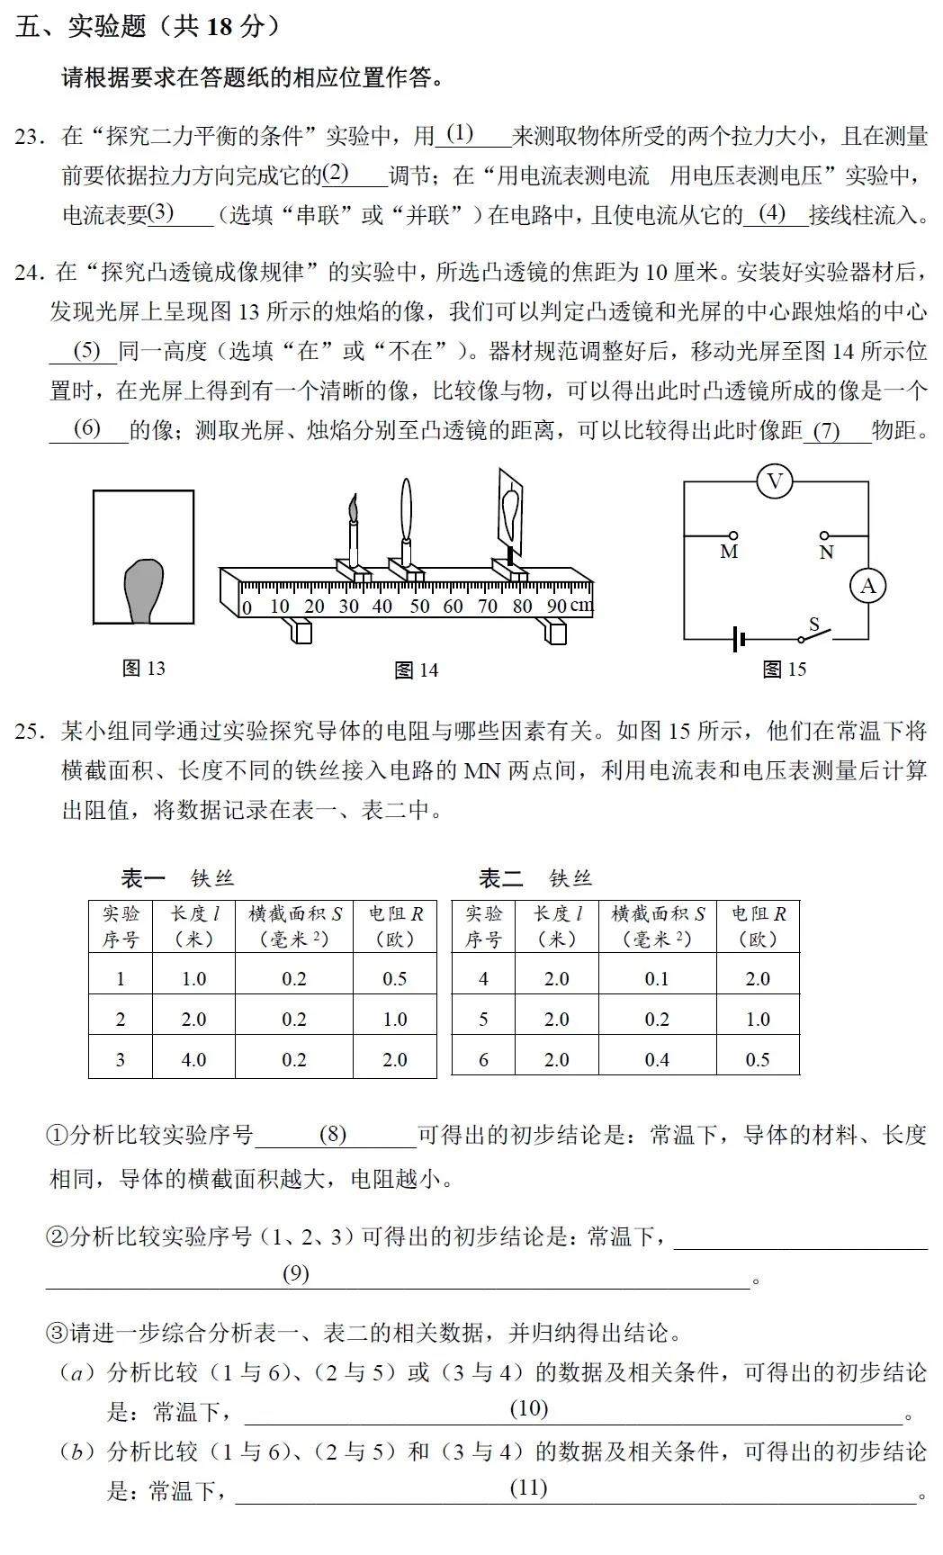

29．**（2020金山二模）**如图13所示，某同学在“探究凸透镜成像的规律”实验时，他先调节凸透镜、光屏的中心与 的中心大致在同一高度，以保证在光屏上得到清晰的像。当处于如图13所示位置时，透镜的焦距可能为6厘米、12厘米或18厘米时，在光屏上得到一个 (选填“放大”或“缩小”) 清晰的像，可判断：他所选用的凸透镜焦距为 厘米。这实验现象可以说明 的成像特点（选填“照相机”，“幻灯机”或“放大镜”）。

图13

0

10

20

30

40

50

60

70

80

90

cm

30．**（2020奉贤二模）**某小组同学在“探究凸透镜成像规律”实验中，在光具座上将蜡烛、光屏分别置于透镜的 ，调整透镜和光屏的高度，使它们的中心与烛焰的中心在 高度，使烛焰的像能成在光屏的中央。现有焦距分别为25厘米、10厘米及5厘米的甲、乙、丙三个凸透镜，选择其中一个放在光具座的B刻度线对应处，如图17所示。将蜡烛放于A刻度线对应处，在CD间移动光屏时，可看找到一个清晰的像，则实验所用的是 透镜。保持蜡烛与光屏的位置不变，为了得到另一种性质的像，可将凸透镜向 移动（选填“左”或“右”），此时如果凸透镜的位置移过 厘米刻度线，则在光屏上找不到像。

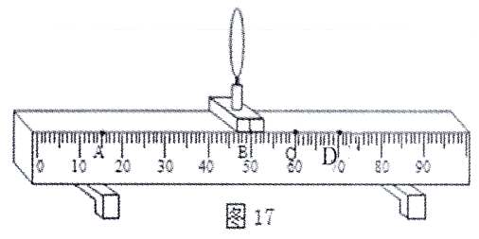

31. **（2020浦东新区二模）**在“探究平面镜成像的特点”实验中，为了便于确定________，

采用玻璃板作为平面镜；实验时需要多次改变点燃蜡烛的位置重复进行实验，是为了____(选填字母A“得到普遍规律”或B“求平均值减小误差”)。如图所示是“探究凸透镜成像的规律”的实验装置，实验时为了保证光源的像成在光屏中央，要使凸透镜和光屏的中心跟烛焰的中心大致在________；若凸透镜焦距为10厘米，将光源置于光具座上45厘米刻度处时，通过移动光屏，__________(选填“能”或“不能”)在光屏上得到像。

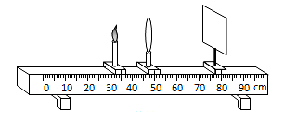

32. **（2020杨浦区二模）**在图15中，凸透镜的焦距为10厘米，保持图中透镜的位置不变。若蜡烛位于光具座的A点处，则应在 厘米刻度范围内移动光屏寻找像，光屏上的像一定是 的（选填“放大”、“缩小”或“等大”）；若蜡烛位于光具座的B点处，则应将光屏置于 厘米刻度处，能在光屏上看到清晰的像。

0

10

20

30

40

50

60

70

80

90

cm



B



A

图15

33．图13所示，实验装置M的名称是__________。实验时，在该装置上依次放置蜡烛、凸透镜和光屏，并调整透镜和光屏的中心大致与烛焰的中心在__________高度，以保证烛焰的像能成在光屏的__________。若所用透镜焦距为15厘米，当蜡烛和光屏处在图示A、D位置时，恰能在光屏上得到清晰的像，则透镜的位置可能在__________之间（选填“AB”、“BC”、“CD”）。

图13

0

A

20

30

C

50

60

70

D

90

cm

B

M

34．**（2018金山二模）**在“探究凸透镜成像规律”的实验中，首先调节烛焰、凸透镜、光屏的中心大致在 ，以保证凸透镜所成的实像呈现在光屏的 。然后将蜡烛放置在光具座的A点位置不变，分别选择焦距为5厘米、10厘米、20厘米的凸透镜，在如图13所示BC间移动光屏时得到清晰的像，可判断：这个像是 (选填“放大”或“缩小”) 的，实验中所选用的透镜焦距可能是 厘米。

图13

**A** **B** **C**

0

10

20

30

40

50

60

70

80

90

cm

35．某同学在探究凸透镜成像规律时，将点燃的蜡烛放置在凸透镜A（焦距20厘米）前某一位置上，调节光屏，直到光屏上出现清晰的像，观察到的现象如图7（a）所示。接着他保持蜡烛的位置不变，调换不同的凸透镜重复实验，实验过程及观察到的现象如图7（b）、（c）所示，已知*f*A＞*f*B＞*f*C。请仔细观察实验现象归纳得出初步结论。



图7

0

10

20

30

40

50

60

70

80

90

cm

0

10

20

30

40

50

60

70

80

90

cm

0

10

20

30

40

50

60

70

80

90

cm

凸透镜A

凸透镜B

凸透镜C

（a） （b） （c）

①分析比较图（a）或（b）或（c）可得： 。

②分析比较图（a）和（b）和（c）可得： 。

36. **（2018虹口二模）**在“探究凸透镜成像的规律”实验中，某小组同学用如图7（a）所示的装置进行实验。他们将同一发光体置于凸透镜前某位置，移动光屏直至光屏上的像清晰为止，然后在电脑上记录物体和像的位置及大小。他们多次实验后记录的结果如图7（b）所示。

① 分析图7（b）中物距和像距的大小关系以及成像情况可知：当__________时，物体通过凸透镜成倒立等大的实像。

② 分析图7（b）中物距变化量和像距变化量的大小关系可知：当物体通过凸透镜成倒立缩小的实像时，__________。

图7 （a）

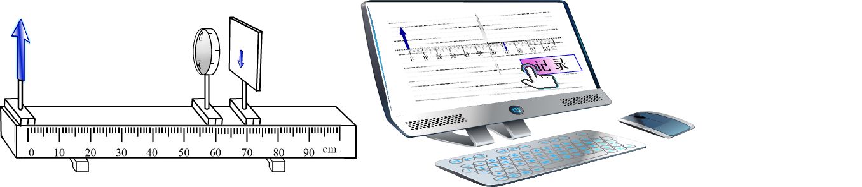

A

B

C

D

E

F

G

图7 （b）

A′

B′

C′

D′

E′

F′

G′

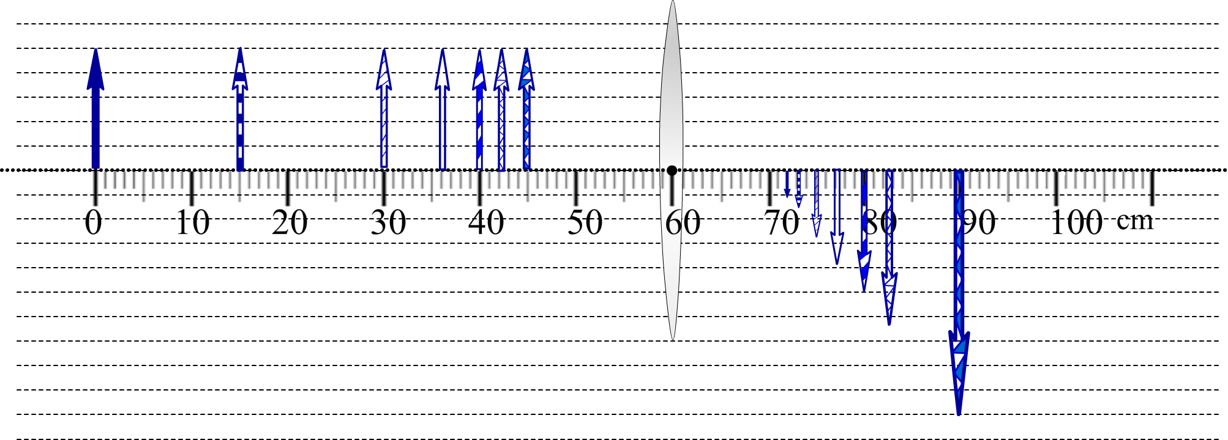

37．**（2018闵行区二模）**某小组同学为了探究凸透镜成虚像的大小和哪些因素有关，用如图7（a）的图片作为观察的对象。他们先用焦距为*f*1的透镜观察不同物距时的成像情况，观察到的现象如图7（b）、（c）所示。接着他们保持物距不变，换用焦距为*f*2的透镜，观察到的现象如图7（d）所示。（已知*f*1>*f*2，物距*u*b<*u*c=*u*d）

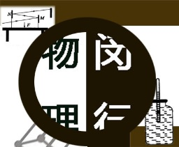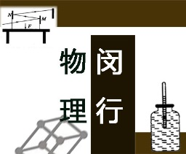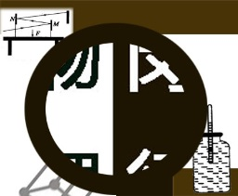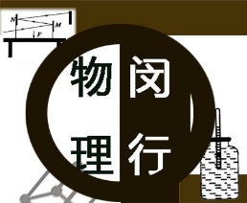

（a） （b） 图7 （c） （d）

（1）分析比较图7（a）、（b）和（c），可得出初步结论： 。

（2）分析比较图7（a）、（c）和（d），可得出初步结论： 。

38．在 “探究凸透镜成像规律”的实验中：

（1）甲组同学正确安装和调节实验器材，他们按表一中的物距*u*依次进行实验，每次都使光屏上发光体的像最清晰，并将相应的像距*v*、成像情况记录在表格中。

|  |  |  |  |  |  |
| --- | --- | --- | --- | --- | --- |
| 表一 （*f* =10厘米，物高*H*=4厘米） | | | | | |
| 实验  序号 | 物距*u*  (厘米) | 像距*v*  (厘米) | 像高*h*  (厘米) | 像的性质 | |
| 正立、倒立 | 虚像、实像 |
| 1 | 50 | 12.5 | 1 | 倒立 | 实像 |
| 2 | 35 | 14 | 1.6 |
| 3 | 30 | 15 | 2 |
| 4 | 20 | 20 | 4 |
| 5 | 18 | 22.5 | 5 |
| 6 | 15 | 30 | 8 |
| 7 | 12 | 60 | 20 |

①分析比较实验序号1与2与3中的物距与像距的大小关系以及成像情况，可以得出的初步结论是：当______________________时，在凸透镜的另一侧成倒立缩小的实像。

②分析比较实验序号1～7中的像距和像高随物距的变化关系，可以得出的初步结论是：_________________________________________________________。

（2）乙组同学使用相同的实验器材探究，但是与甲组同学的数据对比发现：当物距为35厘米时，他们所测像距为13厘米；当物距为15厘米时，所测像距为31厘米。若乙组同学测量读数正确，你认为出现这种情况的原因是________________________________。

（3）若要继续探究凸透镜的所成实像的高度与凸透镜焦距的关系，他们应该保证_______相同，_________不同来做该实验。

39. **（2020嘉定二模）**小嘉同学做“探究凸透镜成实像的规律”实验，他选取焦距为10厘米的凸透镜，一个高度H为3.00厘米的发光体、光屏和光具座等进行实验。他正确安装和调节实验器材，按表中的物距u依次进行实验，每次都使光屏上发光体的像最清晰，并将相应的像距v成像高度h记录在表中。

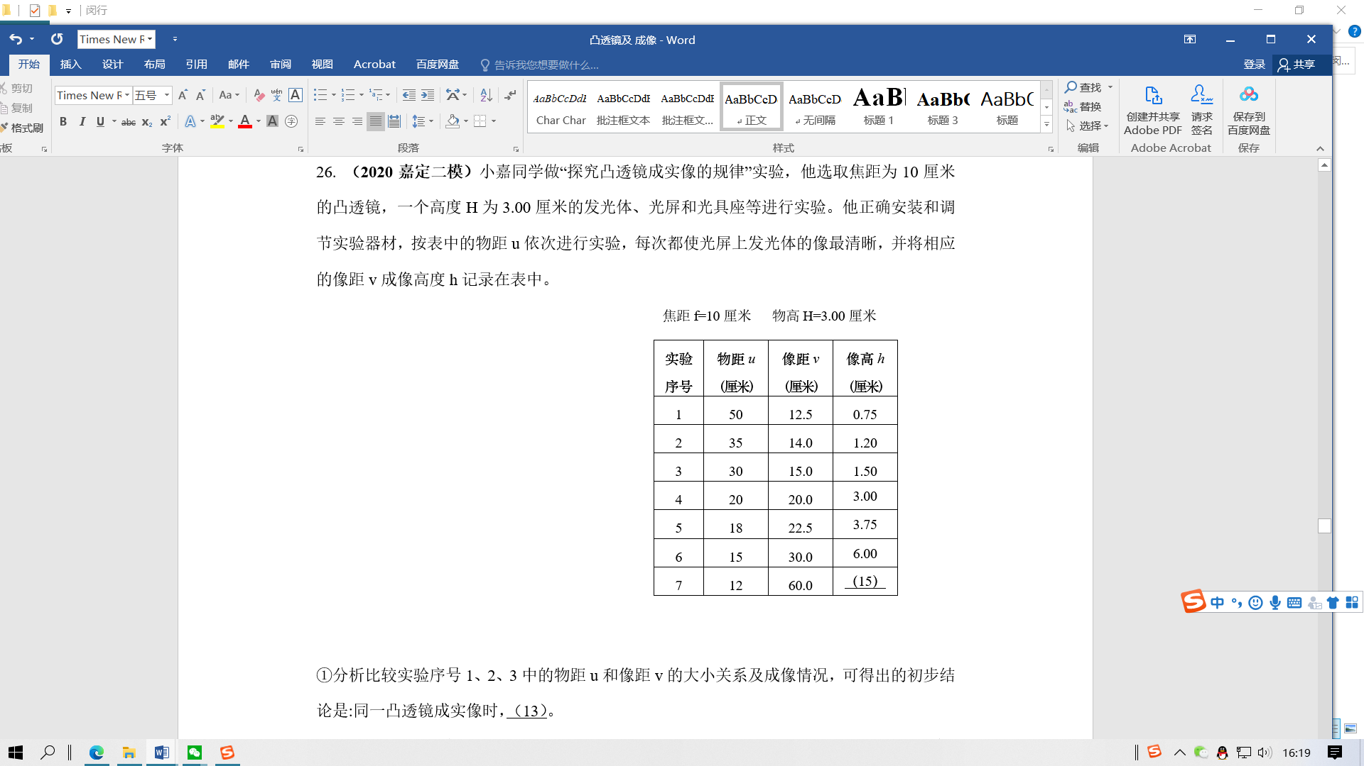

①分析比较实验序号1、2、3中的物距u和像距v的大小关系及成像情况，可得出的初步结论是：同一凸透镜成实像时， 。

②分析比较实验序号1~6中的像距v、像高h随物距u的变化情况，可得出的初步结论是： 。

③分析实验序号4中的数据及相关条件，小嘉同学就得出“当像距等于物距时，凸透镜成等大的实像”这个结论。你觉得可以吗?请说明理由 。

④进一步分析比较实验序号1~6中的像距v、物距u、像高h及物高H的关系，请将实验序号7中的像高 填写完整。

40.**（2020崇明二模）**小华和小红同学通过实验探宄凸透镜成实像的规律，他们在光具座上固定焦距为*f*的凸透镜，取高度为8厘米的物体进行实验。调节好实验装置后，他们分别取不同的物距“、并移动光屏找像，每次都使光屏上的像最清晰，将相应的像距v、成像情况记录在表一、表二中。

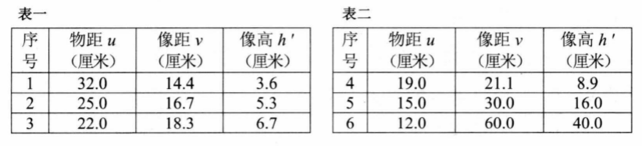

①分析比较实验序号1、2、3或4、5、6数据中物距u、像距v及成像的变化情况，可得出的初步结论是：凸透镜成实像时，__________。

②分析比较实验序号1、2或3数据中物距与像距v的大小关系及成像情况，可得出的初步结论是：凸透镜成实像、且__________时，所成的像是缩小的。

③小红同学计算了表一中物距与像距之和，由此得出结论：凸透镜成实像时，物距与像距之和越小，成的像越大。

小华通过分析比较实验序号4、5和6，判断小红的结论是____（选填“正确”、“错误”）的。

④小华进一步分析比较表一和表二中物距与像距之和，提出了一个猜想：“当物距与像距之和最小时，可能会成等大的实像”。为了验证该猜想，他们应将物距设定在________厘米的范围内继续进行实验。

41．**（2019普陀二模）**某小组同学在“探究凸透镜成像的规律”实验中，用焦距*f*为8厘米的凸透镜和物高*h*物为5厘米的光源等器材进行实验，为了研究凸透镜成实像时，像的大小与物距*u*、像距*v*之间的关系，他们计算了物距与像距的比值*k*，并将相关数据记录在表1中。

|  |  |  |  |  |
| --- | --- | --- | --- | --- |
| 表1： *f* =8厘米，*h*物=5厘米 | | | | |
| 序号 | 物距*u*（厘米） | 像距*v*（厘米） | 像高*h*像（厘米） | 物距与像距的比值*k* |
| 1 | 28.0 | 11.2 | 2.0 | 2.5 |
| 2 | 24.0 | 12.0 | 2.5 | 2.0 |
| 3 | 18.0 | 14.4 | 4.0 | 1.25 |
| 4 | 13.0 | 20.8 | 8.0 | 0.625 |
| 5 | 12.0 | 24.0 | 10.0 | 0.50 |
| 6 | 10.0 | 40.0 | 20.0 | 0.25 |

①根据实验序号________的数据及相关条件，比较_________关系，可直接判断：同一凸透镜成缩小的实像。

② 根据实验序号1~6的数据及相关条件，分析比较像距*v、*像高*h*像随物距*u*的变化情况，可得出的初步结论是：同一凸透镜成实像时，______________________________。

③ 综合分析比较实验序号1~6中物距与像距的比值*k*和像高*h*像的数据及相关条件，可得出的初步结论是：同一凸透镜成实像时，____________________________________ 。

42．**（2019青浦二模）**小华同学利用焦距*f*为15厘米的凸透镜、一个高度为3厘米的发光体、光屏和光具座等做“验证凸透镜成实像的规律”实验。实验中，所测得的物距*u*、像距*v*以及所成像的像高*h*分别记录在表中。

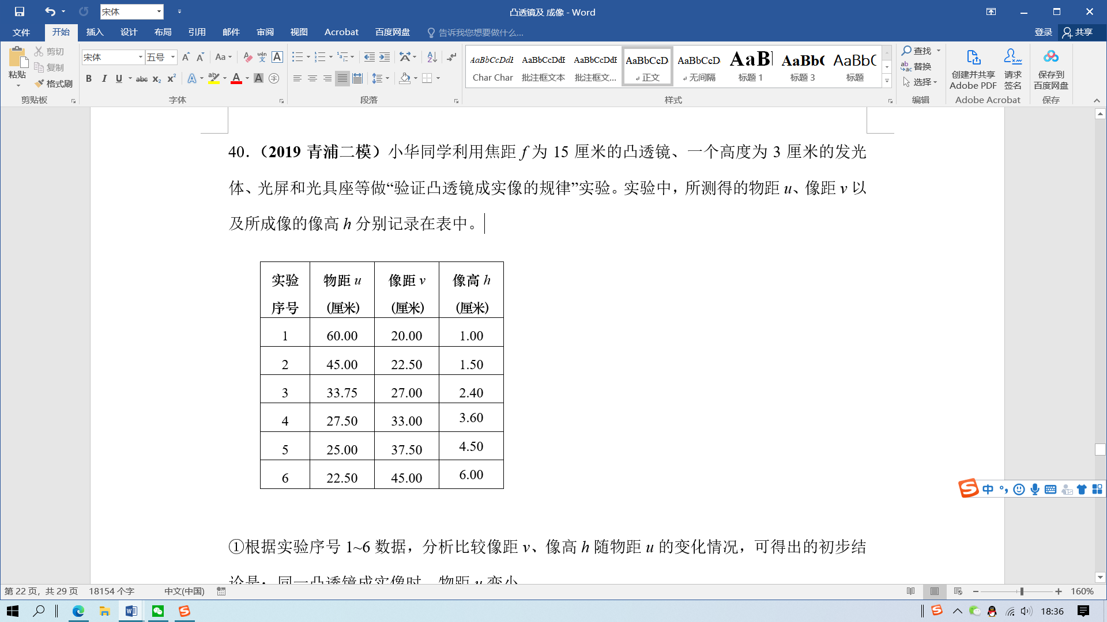

①根据实验序号1~6数据，分析比较像距*v、*像高*h*随物距*u*的变化情况，可得出的初步结论是：同一凸透镜成实像时，物距*u*变小，______________________________。

②根据实验序号1~6数据，分析比较像距*v、*物距*u*的大小及发光体高度和像高*h*情况，可得出的初步结论是：

（a）同一凸透镜成缩小的实像时， __________________________________。

（b）同一凸透镜成放大的实像时， __________________________________。

③分析比较实验序号1~6数据中像距*v*与物距*u*的比值及像高*h*与物高的比值，可得出的初步结论是：凸透镜成实像时， 。

根据表中信息，可以提出了一个猜想：“当物距*u*等于某一值时，可能会成等大的实像”。为了验证这一猜想，可以在本实验中将物体置于离凸透镜__________厘米的范围中进行实验。

43．**（2018宝山二模）**为了“探究凸透镜成实像的规律”，小张、小李和小王三位同学利用焦距分别为（*f*1=8厘米、*f*2=10厘米、*f*3=15厘米）的三个凸透镜、同一发光体、光屏和光具座等分别进行了三组实验，实验步骤和操作均正确，并将每次实验测得的物距*u*、像距*v*、光屏上所成像与发光物大小比较的结果等分别记录在表一、二、三中。

|  |  |  |  |
| --- | --- | --- | --- |
| 实验  序号 | 物距*u*  (厘米) | 像距*v*  (厘米) | 成像  情况 |
| 1 | 24.0 | 12.0 | 缩小 |
| 2 | 32.0 | 10.7 | 缩小 |
| 3 | 40.0 | 10.0 | 缩小 |

表二（*f*2=10厘米）

|  |  |  |  |
| --- | --- | --- | --- |
| 实验  序号 | 物距*u*  (厘米) | 像距*v*  (厘米) | 成像  情况 |
| 4 | 25.0 | 16.7 | 缩小 |
| 5 | 30.0 | 15.0 | 缩小 |
| 6 | 50.0 | 12.5 | 缩小 |

表一（*f*1=8厘米）

|  |  |  |  |
| --- | --- | --- | --- |
| 实验  序号 | 物距*u*  (厘米) | 像距*v*  (厘米) | 成像  情况 |
| 7 | 35.0 | 26.3 | 缩小 |
| 8 | 45.0 | 22.5 | 缩小 |
| 9 | 60.0 | 20.0 | 缩小 |

表三（*f*3=15厘米）

⑴ 他们分析比较实验表一（或表二或表三）中每一次实验测得数据中物距*u*、像距*v*与焦距、2倍焦距之间的关系及成像情况，可得出的初步结论是：____________________。

⑵小张接着说：在电影院看电影时，银幕上呈现的是放大的实像，那么凸透镜成放大实像的规律是如何的？

小李回忆了先前学过的光学知识和上述实验结论，提出凸透镜成放大实像规律的一种猜想及其依据。________________________________________________________。

⑶为了验证小李提出的这一猜想，小王从他们手头拥有的器材中选择焦距为______厘米的凸透镜，设计相应的表格进行实验。请你帮他将对应的物距填入表四中。_______

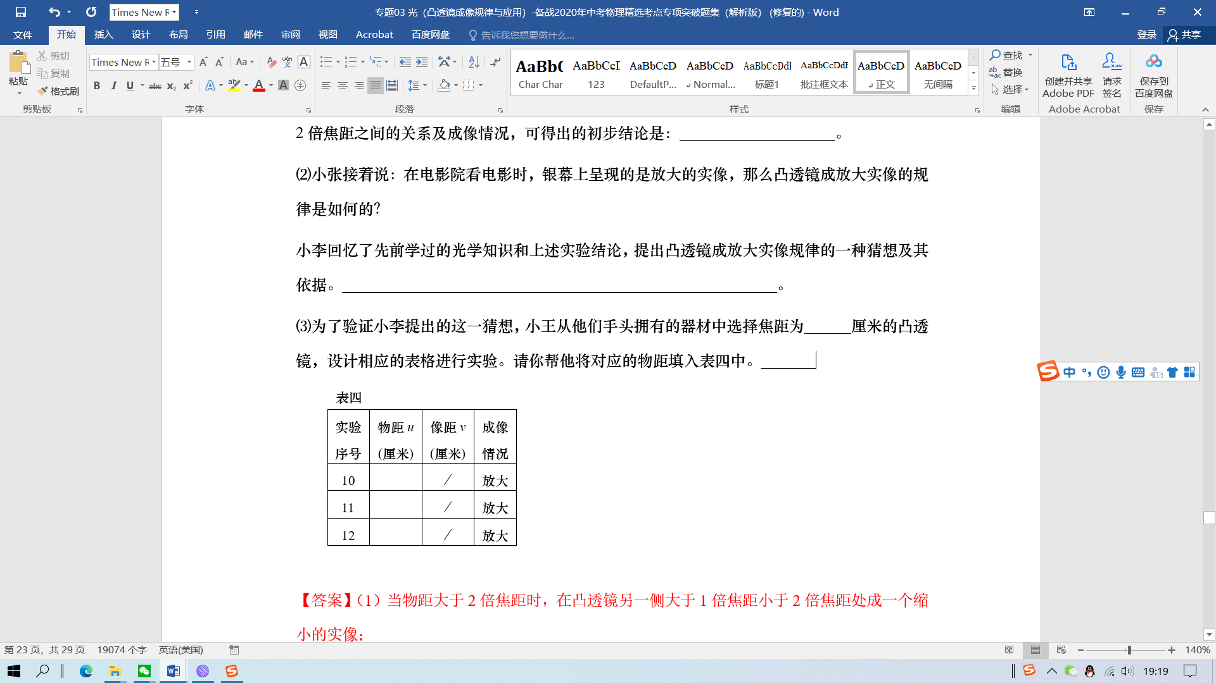

44．**（2018浦东新区二模）**小周和小孙在学习了凸透镜成像知识后，进一步合作探究凸透镜成实像时像距的变化规律。每次实验时，她们先在光具座上固定好发光物体和光屏的位置，然后通过移动凸透镜位置，使光屏上得到清晰的像。表一、表二记录了她们通过实验及运算获得的数据。

|  |  |  |  |  |
| --- | --- | --- | --- | --- |
| 表一（焦距12cm） | | | | |
| 序  号 | 物屏距离(cm) | 物距  (cm) | 像距  (cm) | 像距和物距的差值(cm) |
| 1 | 75 | 15 | 60 | 45 |
| 2 | 52 | 19 | 33 | 14 |
| 3 | 49 | 22 | 27 | 5 |
| 4 | 45 | 无法得到清晰的像 | | |

|  |  |  |  |  |
| --- | --- | --- | --- | --- |
| 表二（焦距15cm） | | | | |
| 序  号 | 物屏距离(cm) | 物距  (cm) | 像距  (cm) | 像距和物距的差值(cm) |
| 5 | 90 | 19 | 71 | 52 |
| 6 | 69 | 22 | 47 | 25 |
| 7 | 61 | 28 | 33 | 5 |
| 8 | 57 | 无法得到清晰的像 | | |

（1）分析比较表一（或表二）中像距随物距变化的关系可初步得出：同一凸透镜成实像时， 。

（2）分析比较序号 中的数据可初步得出：不同凸透镜成实像且物距相同时，凸透镜的焦距越大，像距也越大。

（3）分析比较表一（或表二）中像距和物距的差值随物屏距离变化的关系可初步得出：同一凸透镜成实像时， 。

（4）基于（3）的初步结论，并结合序号4（或8）的现象进行推理，请写出一条合理的推理结论：凸透镜成实像时， 。

45．**（2018黄浦区二模）**某小组同学研究物体通过凸透镜所成实像的高度与哪些因素有关，他们把同一物体分别放在焦距为*f*1和*f*2的凸透镜前（*f*1＜*f*2），按正确的方法安装和调节好实验装置，进行了多次实验，每次都在光屏上得到物体清晰的像，并记下相应的物距*u*和像距*v*，测出像的高度*h*，记录在表一、二中。

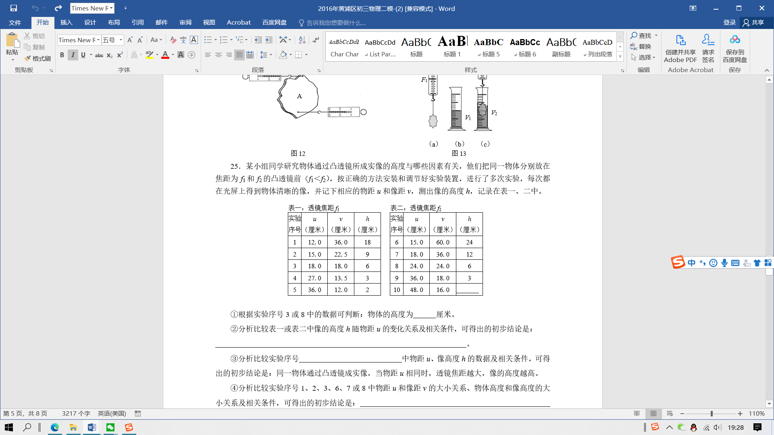

①根据实验序号3或8中的数据可判断：物体的高度为 厘米。

②分析比较表一或表二中像的高度*h*随物距*u*的变化关系及相关条件，可得出的初步结论是： 。

③分析比较实验序号 中物距*u、*像高度*h*的数据及相关条件，可得出的初步结论是：同一物体通过凸透镜成实像，当物距*u*相同时，透镜焦距越大，像的高度越高。

④分析比较实验序号1、2、3、6、7或8中物距*u*和像距*v*的大小关系、物体高度和像高度的大小关系及相关条件，可得出的初步结论是： 。

⑤实验序号10中所空缺的数据为 。

46．**（2017静安区二模）**小华同学利用焦距*f*为15厘米的凸透镜、一个高度为3厘米的发光体、光屏和光具座等做“验证凸透镜成实像的规律”实验。实验中，所测得的物距*u*、像距*v*以及所成像的像高*h*分别记录在表一中。在验证得到凸透镜成缩小实像、放大实像的初步规律后，又做了进一步研究。

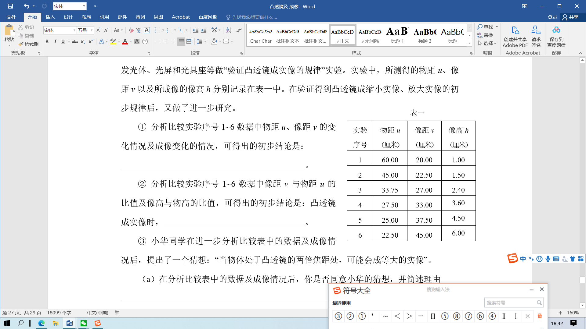

① 分析比较实验序号1~6数据中物距*u*、像距*v*的变化情况及成像变化的情况，可得出的初步结论是： 。

② 分析比较实验序号1~6数据中像距*v*与物距*u*的比值及像高与物高的比值，可得出的初步结论是：凸透镜成实像时， 。

③ 小华同学在进一步分析比较表中的数据及成像情况后，提出了一个猜想：“当物体处于凸透镜的两倍焦距处，可能会成等大的实像”。

（a）在分析比较表中的数据及成像情况后，你是否同意小华的猜想，并简述理由

。

（b）为了验证该猜想，小华准备再添加些器材继续进行实验。在下列所提供的器材中，你认为最需要添加的实验器材是 。（选填序号）

A．若干个高度不同的发光体 B．若干个焦距不同的凸透镜

C．若干个大小不同的光屏 D．若干个长度不同的光具座

**47.（2018•上海中考）** 某小组同学在“探究凸透镜成像规律”实验中，得到凸透镜成实像的初步规律后，为了进一步研究凸透镜成实像时，像的大小与物距*u*、像距*v*之间的关系，他们计算了像与物体的距离*l*，并将相关数据记录在下表中。

|  |  |  |  |  |  |
| --- | --- | --- | --- | --- | --- |
| 实验序号 | 物距*u*  (厘米) | 像距*v*  (厘米) | 像高*h*像  （厘米） | 像与物体的大小比较 | 物像之间距离*l* (厘米) |
| 1 | 48.0 | 9.6 | 0.6 | 缩 小 | 57.6 |
| 2 | 28.0 | 11.2 | 1.2 | 39.2 |
| 3 | 16.0 | 14.4 | 2.4 | 32.4 |
| 4 | 13.0 | 20.8 | 4.8 | 放 大 | 33.8 |
| 5 | 12.0 | 24.0 | 6.0 | 36.0 |
| 6 | 10.0 | 40.0 | 12.0 | 50.0 |

① 根据实验序号1～6的数据，分析比较像距*v*、像高*h*像随物距*u* 的变化情况，可得出的初步结论是：同一凸透镜成实像时，物距*u*变小， 。

② 根据实验序号1～6的数据，分析比较像与物体的距离*l*随物距*u* 的变化情况，可得出的初步结论是：

（a）同一凸透镜成缩小的实像时， ；

（b）同一凸透镜成放大的实像时， 。

③ 请根据表中信息判断：当像与物体的距离*l*为35厘米时，像高*h* 像的范围。_________